**KUIS PRAKTIKUM BASIS DATA**

**Lavina 2341760062**

**Soal**

Buatlah desain ERD untuk Gambar yang sudah di berikan

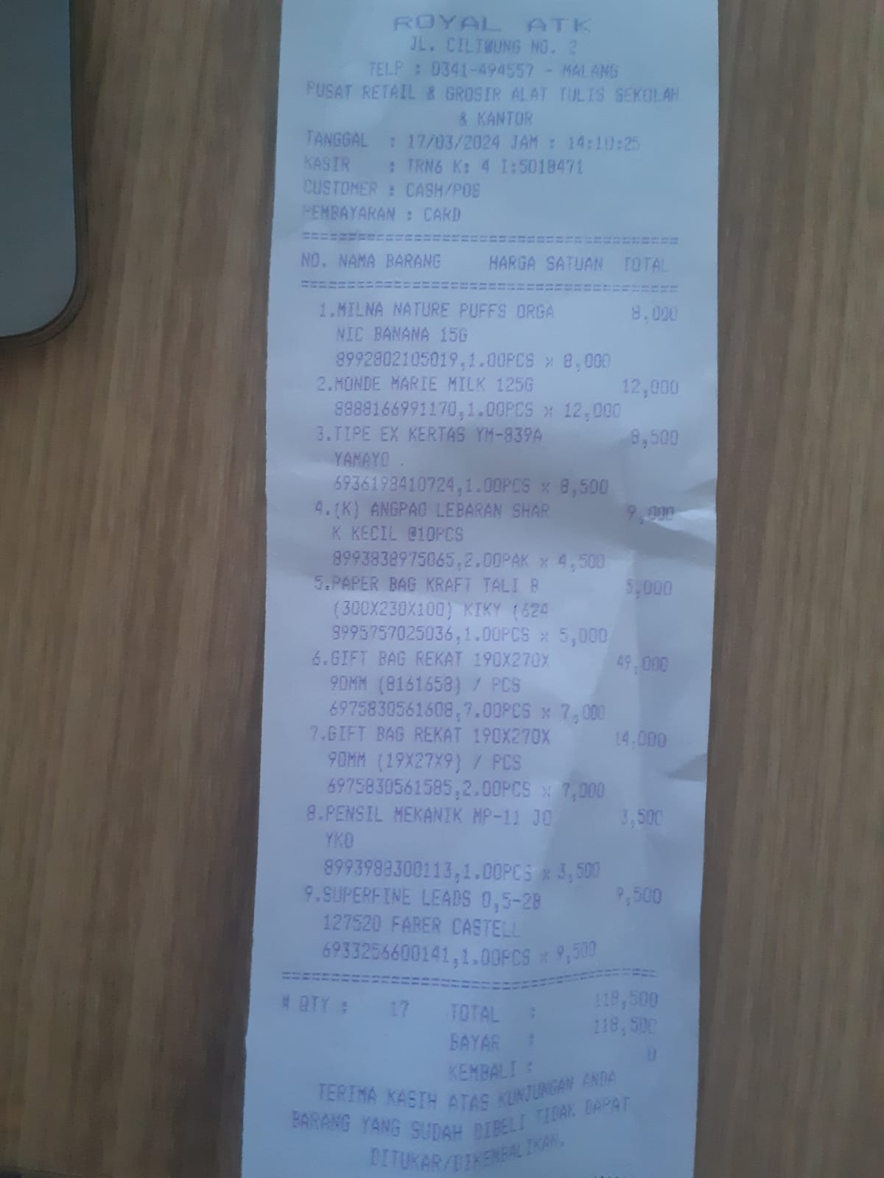

1. Menentukan Entitas
2. Barang
3. Kasir
4. Customer
5. Transaksi
6. Detail Transaksi
7. Menentukan Atribut
8. Barang

* id_barang : key attribute
* nama : simple attribute
* harga : simple attribute

1. Kasir

* id_kasir : key attribute
* nama : simple attribute
* no_telp : simple attribute
* alamat : simple attribute

1. Customer

* id_cust : key attribute
* nama : simple attribute
* no_telp : simple attribute
* alamat : simple attribute

1. Transaksi

* id_trans : key attribute
* tgl_trans : simple attribute
* qty : simple attribute
* total : simple attribute

1. Detail Transaksi

* id_det_trans : key attribute
* nama_barang : simple attribute
* jumlah : simple attribute
* subtotal : simple attribute

1. Menentukan Relationship
2. Customer membeli Barang, satu customer bisa membeli banyak barang dan satu jenis barang bisa dibeli oleh banyak customer, sehingga relasinya adalah N:M.
3. Kasir menangani Transaksi, satu kasir bisa menangani banyak transaksi dan satu transaksi hanya bisa ditangani oleh satu kasir, sehingga relasinya adalah M:1.
4. Transaksi memiliki Detail Transaksi, satu transaksi memiliki banyak detail transaksi dan banyak detail yang dimiliki oleh satu transaksi, sehingga relasinya 1:M.
5. Membuat ERD

